**COLLECTE**

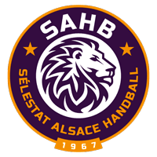



**D’ARTICLES DE SPORTS**

Dans toutes ses actions entreprises, le Sélestat Alsace Handball affirme son attachement à mener une politique RSE engagée (Responsabilité Sociétale des Entreprises) en contribuant aux enjeux du développement durable.

Dans le cadre de la Tournée de Lions et en partenariat avec l’association «Espoir», le SAHB collecte des articles de sports afin de participer activement aux missions essentielles de l’association qui sont  :

* Le tri des collectes et la valorisation des matériaux,
* La réparation et le nettoyage des articles sportifs
* Mise en vente dans sa salle des ventes à Colmar (35, Rue Ampère)

Les articles de sport représentent le troisième bien de consommation au niveau national et plus de 150.000 tonnes de déchets annuels.

Pour l’association Espoir, qui embauche des personnes éloignées de l’emploi, l’essentiel est de faire revenir à la vie du matériel dormant depuis des années dans des armoires ou des caves avant de finir finalement à la déchetterie.

"Ce qui ne me sert plus, peut servir à quelqu'un d'autre"

**Une zone de collecte sera mise à disposition, ON COMPTE SUR VOUS !**



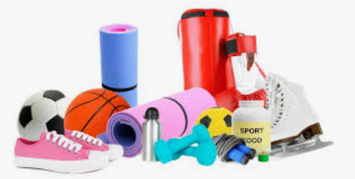

L’Association Espoir est créée en 1973 et lutte depuis 50 ans contre l’exclusion et s’engage à accompagner les personnes en situation de grande précarité. Elle gère 9 établissements et services d’accueil, d’hébergement, d’insertion sociale et professionnelle et un service d’aides aux victimes.

